**Легенды о шиповнике**

[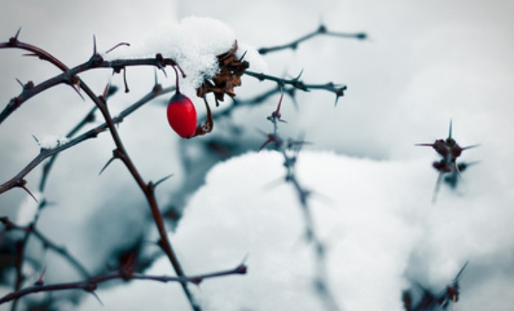](http://intervsem.ru/wp-content/uploads/2013/08/37894.jpg)

У христиан есть легенда, в которой рассказывается, как Сатана по шиповнику, росшему на высокой горе, хотел вернуться на небо, после того, как Бог его изгнал… Однако  Бог, проведав о планах  сатаны, так изогнул колючки растения, что Сатана не смог использовать их вместо ступенек и не смог свой замысел исполнить… поэтому ветки у шиповника загнуты книзу и шипы тоже к земле пригнуты.

На Кубани другая легенда есть. Позарился старый атаман на молодую невесту казака, ушедшего на войну, а девушка, оставаясь верной своей любви, сбежала от домогательств старика и убила себя… На том месте, где девушка истекла кровью, вырос красивый кустик, сплошь усыпанный нежными цветочками, который своим ароматом и красотой, привлек внимание старика-атамана…[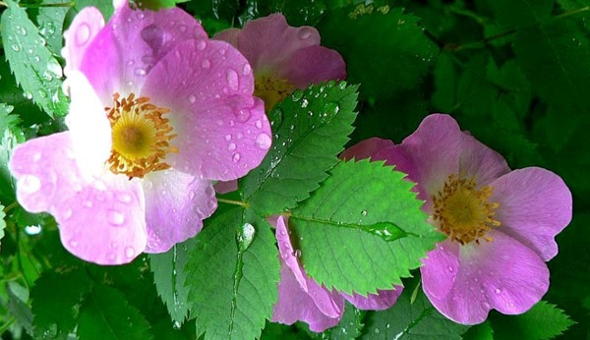](http://intervsem.ru/wp-content/uploads/2013/08/shipovnik_600.jpg)

Решил тот наломать веток с роскошными цветами, но запустив руку в куст и не заметил, что нежное растение покрылось острыми колючками, вот и вытащил из куста руку с полностью ободранной кожей старик, так и не добыв желаемого! Злой атаман убрался восвояси, а на кусте с тех пор, вместо нежных цветов созревают красные ягоды-плоды, как напоминание о злодеянии атамана….[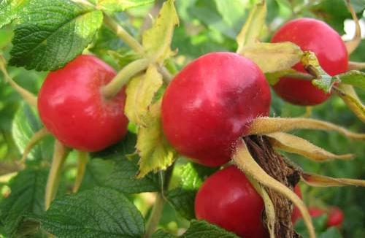](http://intervsem.ru/wp-content/uploads/2013/08/46926759_1248958704_5.jpg)

А одна легенда рассказывает о том, почему шиповник так целебен.

Давным давно на земле правила Богиня всего растущего, Повелительница Роз, которых она любила и лелеяла. Посадила она много любимых [цветов](http://znaniyapolza.ru/davayte-vyirastim-rozyi.html), но как то раз среди ее любимых роз вырос куст дикой розы…[](http://intervsem.ru/wp-content/uploads/2013/08/7366318292915821.jpg)

Он был больше остальных розовых кустов и закрывал солнце, мешая росту, да и соками корней благородных роз питался, начали жаловаться своей повелительнице розы на куст, однако дикая роза была очень добра и приветлива, чем и заслужила любовь Богини, она так искренне сожалела о том, что питалась соками корней своих сестер, по незнанию, что готова была ради них на любые жертвы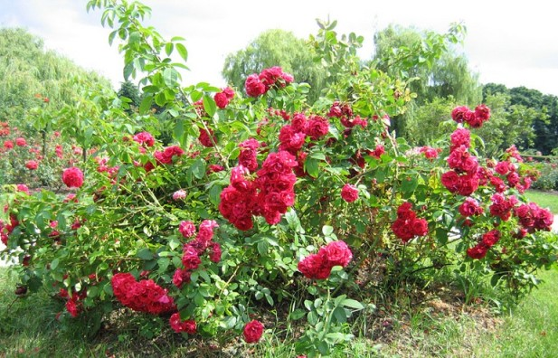](http://intervsem.ru/wp-content/uploads/2013/08/e00cf3485103cf4ec6c1e2e92a16899b.jpg)

Подумав, Богиня пересадила дикую розу на край оврагов и высадила росточки на обочины дорог, у домов и в глуши леса. Однако, что бы как то наградить дикую розу и искупить ее изгнание, Богиня послала ей в дар ярко красные целебные ягоды, а что бы не грабили ее  все подряд, вооружила растение острыми шипами…[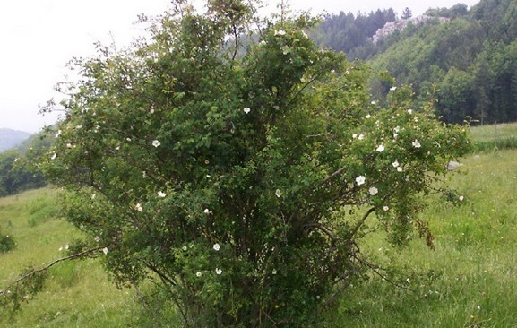](http://intervsem.ru/wp-content/uploads/2013/08/2.jpg)

С тех пор, дикую розу зовут еще Цветком Богини…